1.系统前台数据展示页面

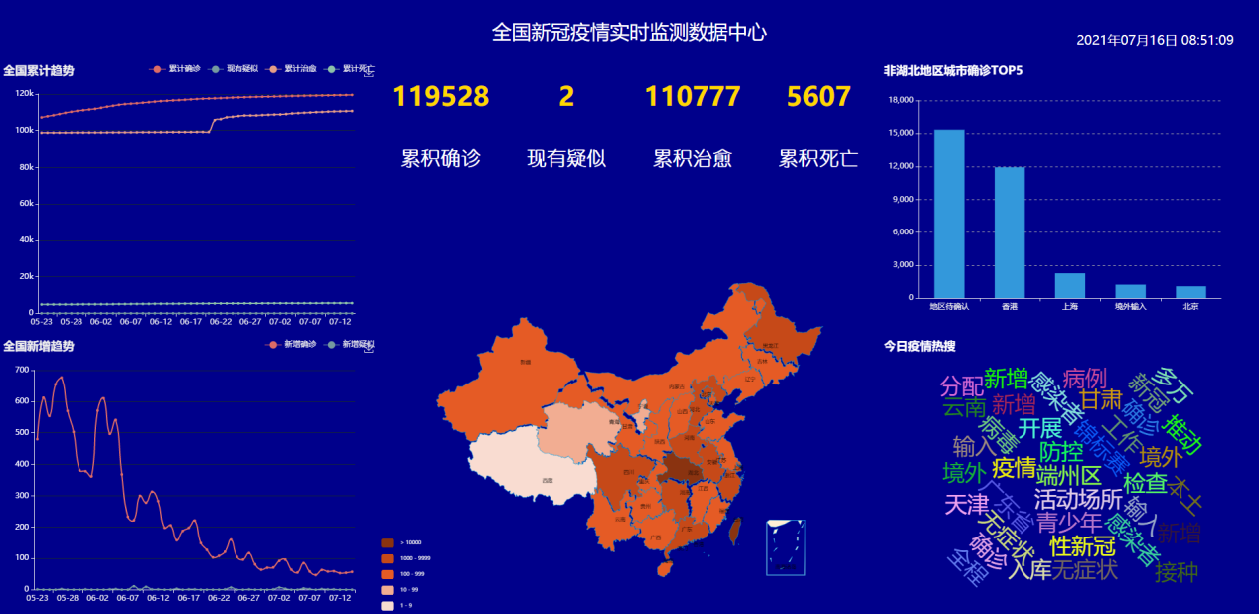

1. 系统后台登录界面



1. 系统后台登录错误页面



1. 系统后台首页（包含启动爬虫、跳转数据看板）

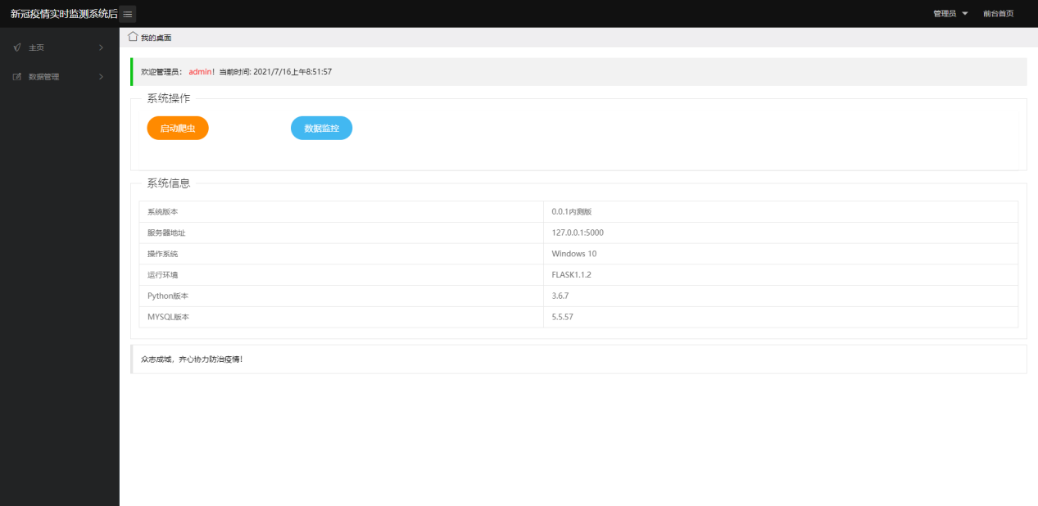

1. 区域疫情统计列表（包含删除、修改、查询、分页功能）

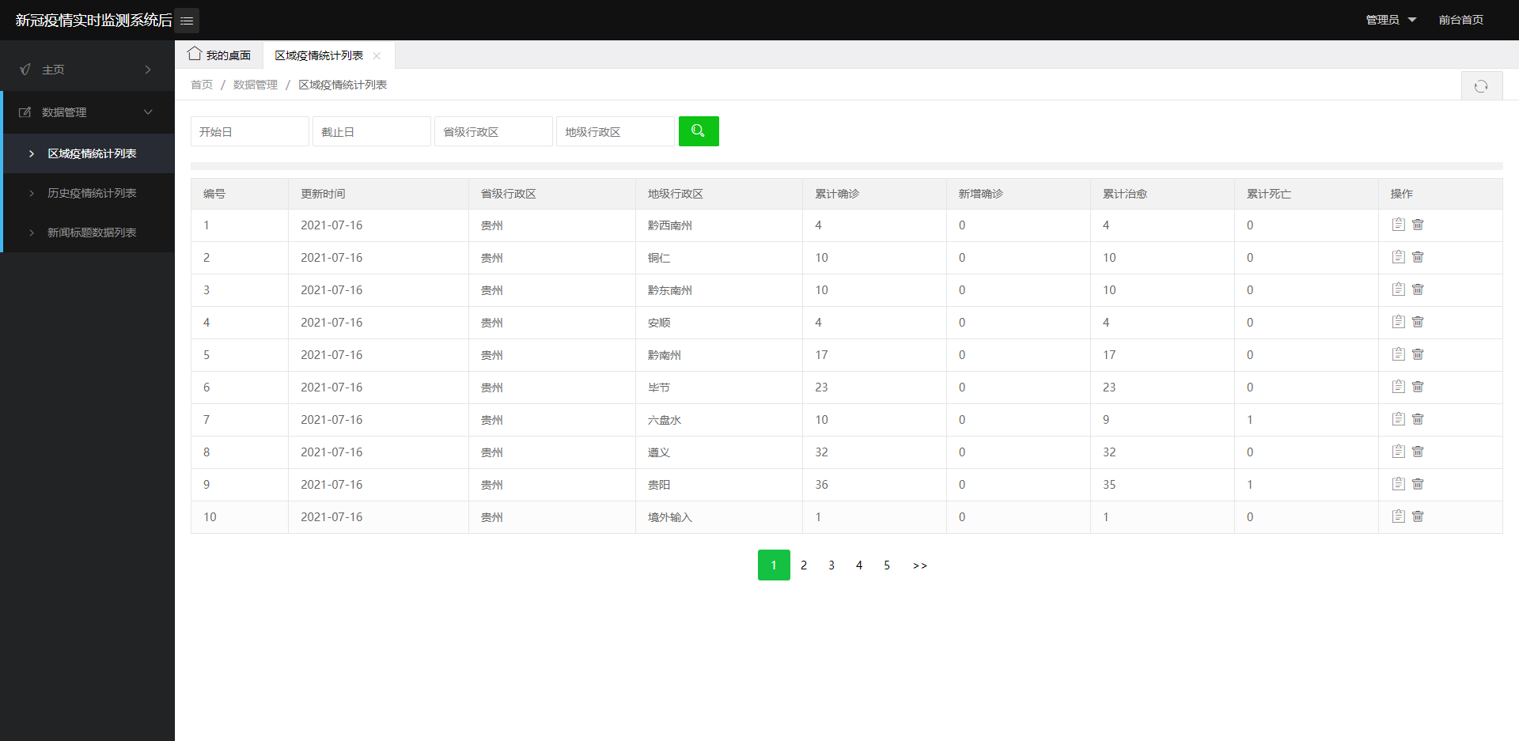

1. 区域疫情统计修改页面

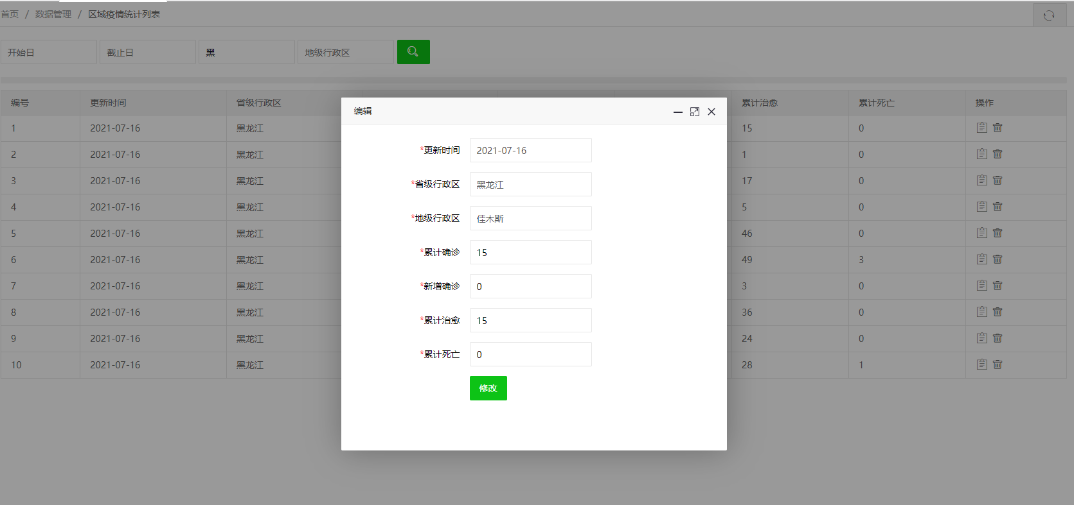

1. 历史疫情统计列表（包含删除、修改、查询、分页功能）

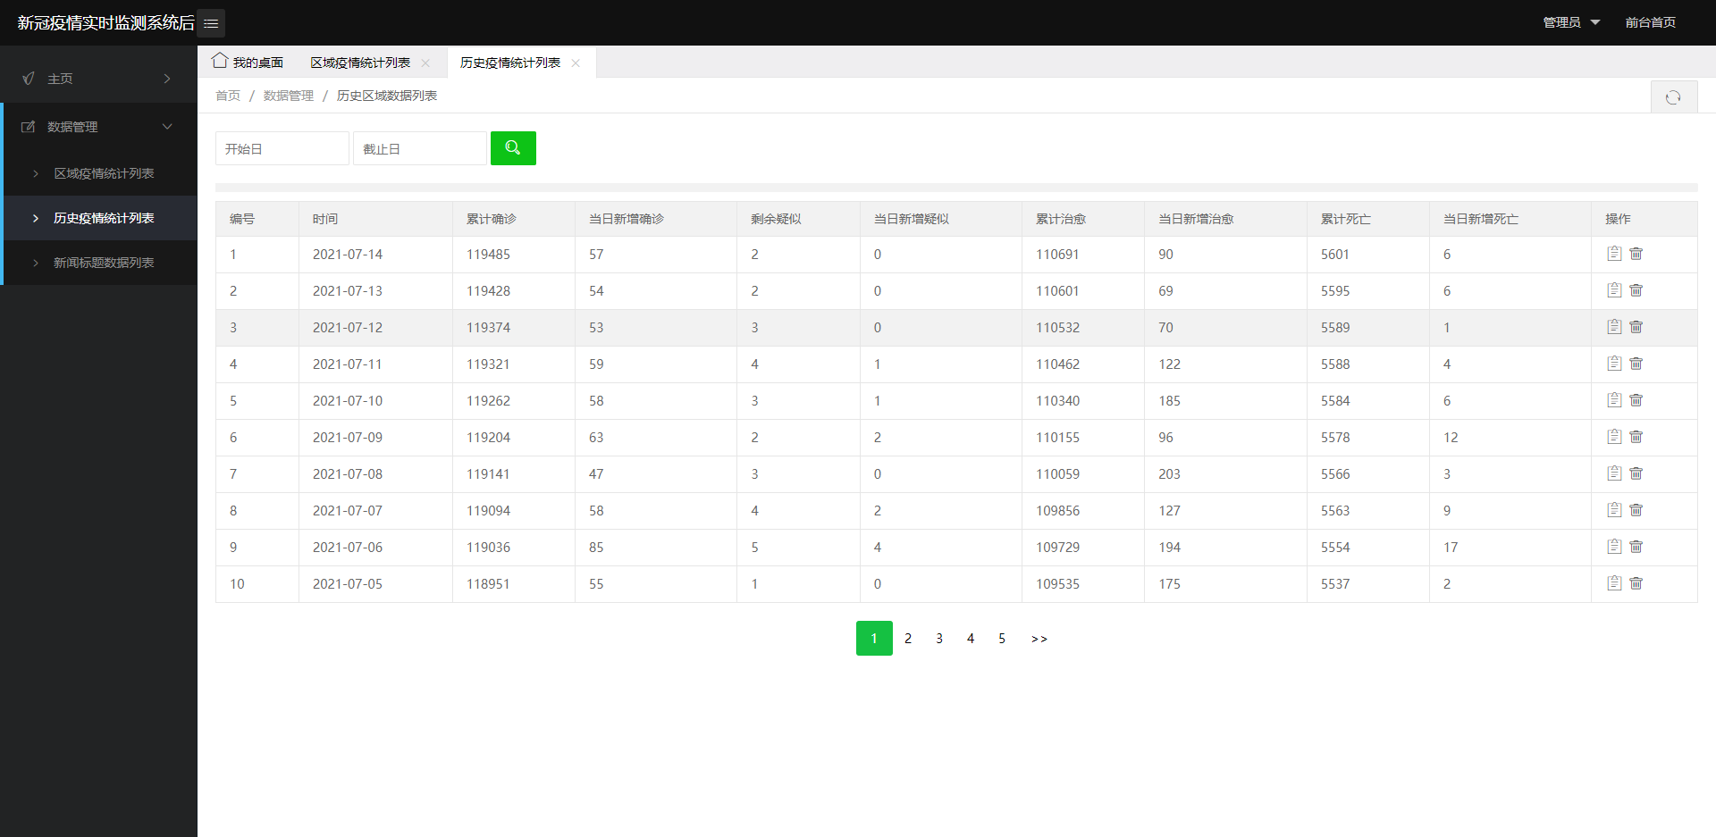

1. 历史疫情统计修改页面

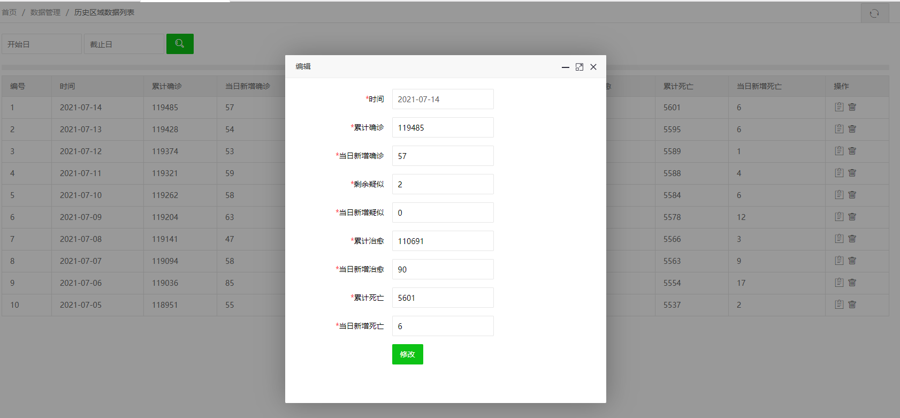

1. 新闻标题统计列表（包含删除、修改、查询、分页功能）

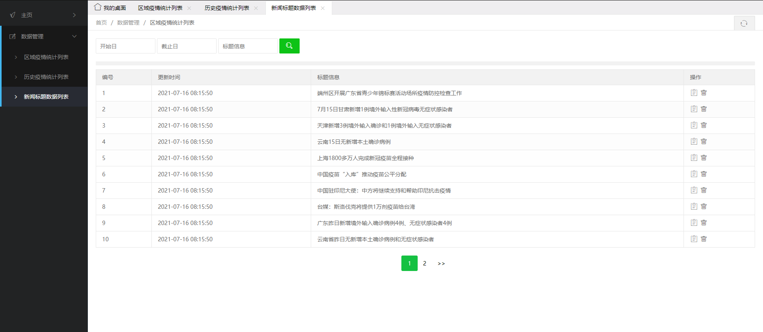

1. 新闻标题修改页面

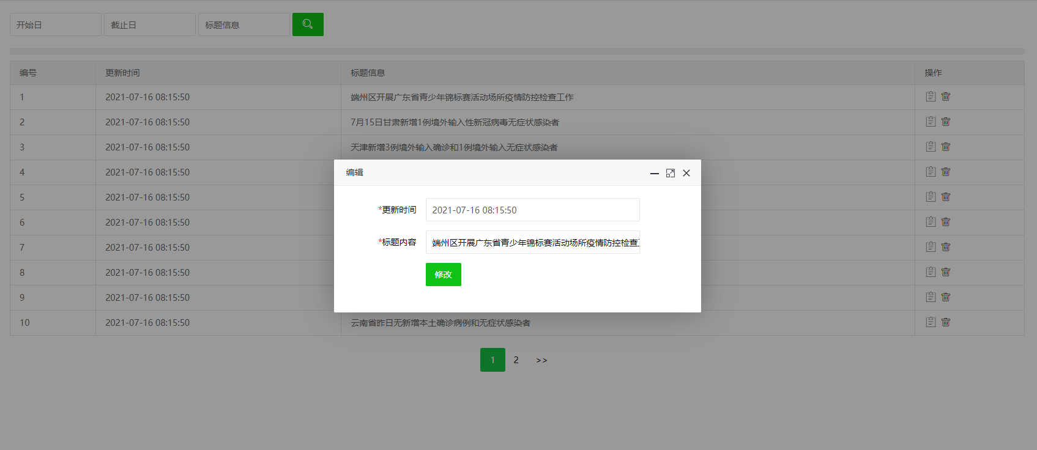

1. 爬虫运行

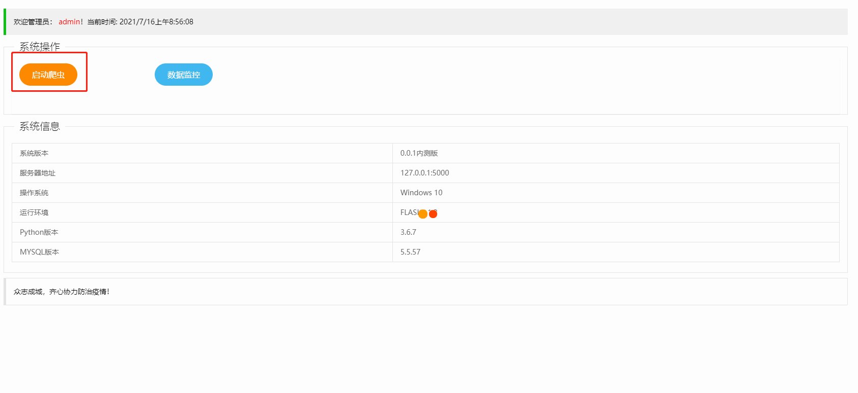

11.爬虫运行完成提示

